La Rafle, 2010
Réalisateur: Roselyne Bosch

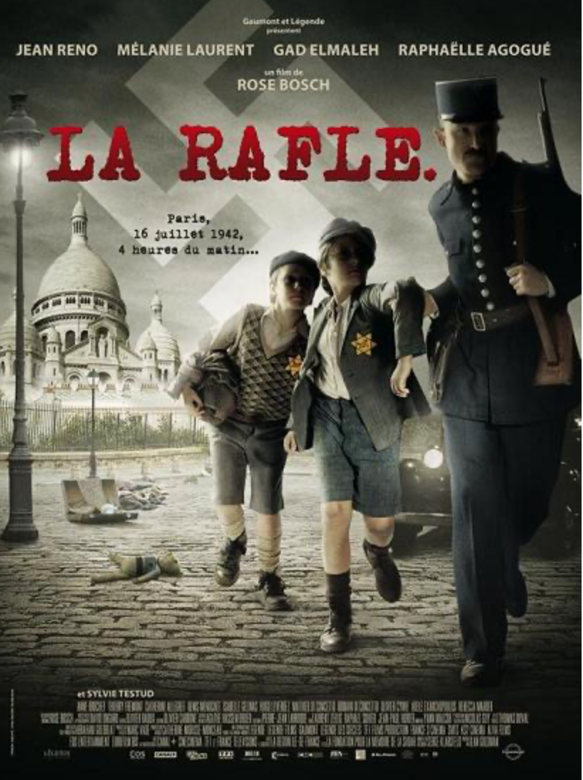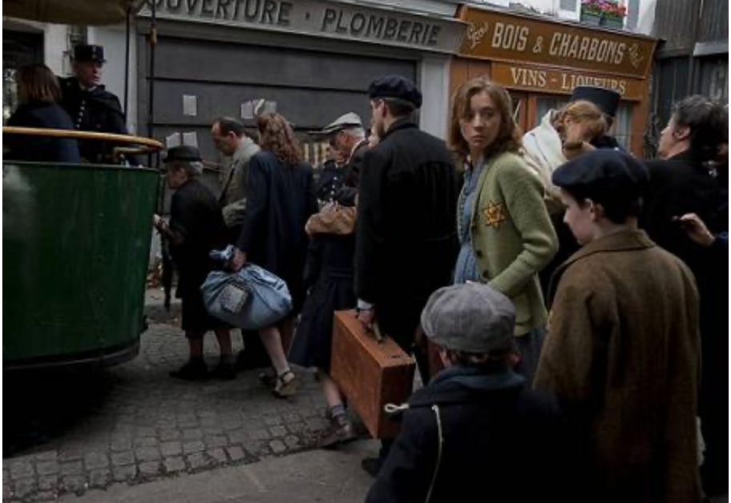

Résumé : 1942. Joseph a onze ans. Et ce matin de Juin, il doit aller à l’école, une étoile Jaune cousue sur sa poitrine... Il reçoit les encouragements d’un voisin brocanteur. Les railleries d’une boulangère. Entre bienveillance et mépris, Jo, ses copains juifs comme lui, leurs familles, apprennent la vie dans un Paris occupé, sur la Butte Montmartre, où ils ont trouvé refuge. Du moins le croient-ils, jusqu’à ce matin de 16 Juillet 1942, ou leur fragile bonheur bascule... Du Vélodrome d’Hiver, où 13 000 raflés sont entassés, au camp de Beaune-La-Rolande, de Vichy à la terrasse du Berghof, La Rafle suit les destins réels des victimes et des bourreaux. De ceux qui ont orchestré. De ceux qui ont eu confiance. De ceux qui ont fui. De ceux qui se sont opposés. Tous les personnages du film ont existé. Tous les événements, même les plus extrêmes, ont eu lieu cet été 1942.

Dans La rafle, il n’est pas question de héros mais de personnalités. Enfants et adultes sont plongés dans un enfer indescriptible et chacun fait avec ce qu’il a et avec ce qu’il peut. Les enfants se révèlent être le centre nerveux, le point d’ancrage de l’intrigue. La réalisatrice, n’oubliant pas d’inclure, par un montage alterné, des séquences de préparation de la rafle par la police française, explore le fait que le gouvernement français a volontairement orchestré l’arrestation des plus jeunes. Ne cherchant pas à disculper la France, elle ne l’accable pas non plus en présentant également des cas de résistance, à l’instar des pompiers qui ont offert leur soutien aux juifs dans le Vélodrome. Avec rigueur, Roselyne Bosch s’attache à rester au plus près de la vérité et des faits, sans rien cacher ou nier. Cette attention accordée à la justesse historique n’empêche pas l’émotion d’être présente, de s’imposer, d’exploser même, à chaque séquence. Il ne s’agit pas d’apitoyer le spectateur (mais nous parlons de toute façon d’un drame insoutenable et inacceptable), mais de le mettre face à la réalité humaine de cette tragédie.

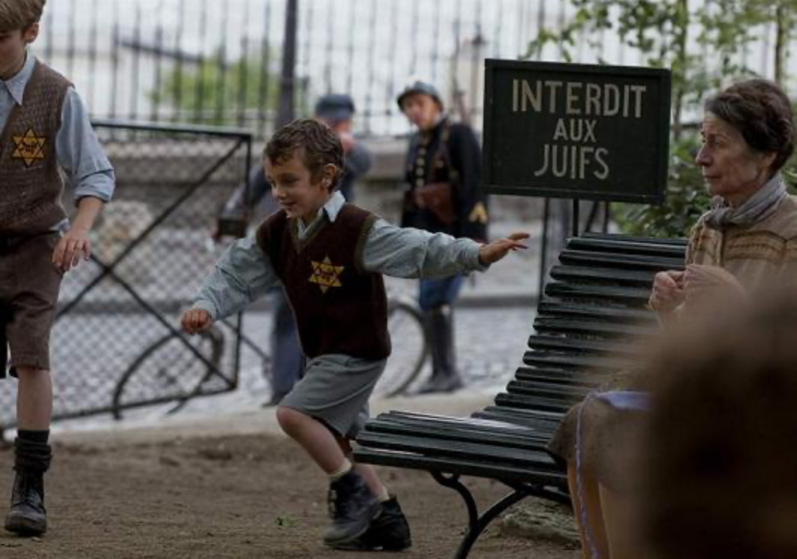
Les enfants, le regard franc et le cœur en bandoulière, sont plongés au cœur d’une situation qui les dépasse et qu’ils ne comprennent pas... ou trop bien. L’attention est centrée principalement sur deux d’entre eux, Jo - le personnage principal - et Nono, cinq ans, le petit frère du meilleur ami de celui-ci. Les compères tentent de survivre avec cette naïveté propre à l’enfance qui ne les empêche cependant pas de souffrir profondément de l’absence. L’absence au sens le plus absolu : absence d’amour, absence de sécurité, absence de leur mère, absence d’existence. Aborder cet évènement en s’attachant au sort des enfants fait de La rafle une œuvre émotionnellement éprouvante mais aussi, juste et acérée du point de vue historique : le film ne cesse de rappeler la particularité et la violence inouïe de cette tragédie préméditée. Le long-métrage de Roselyne Bosch constitue ainsi un témoignage puissant et pertinent de la rafle du Vel’ d’Hiv. Pour la mémoire.

Un brocanteur – en antikvitetsforhandler
Des railleries – plager
Refuge - tilflugt
Vélodrome d’Hiver – opsamlingssted for jøderne under 2. verdenskrig, nedrevet i 1959 for de jødiske ofre
Entassé – samlet op
Bourreaux - bødler
Point d’encrage – anker/samlingspunkt
Disculper - fritage
Instar des pompiers - Brandmænd
Apitoyer – have medlidenhed med
Bandoulière - hjerteskærende
Le compère - vennen
Sort – skæbne
Éprouvante - foruroligende
Acérée - skarp
Inouïe - utrolig
Long métrage - Spillefilm

